**Ήθη και έθιμα του τόπου μας**

**για τα Χριστούγεννα και την Πρωτοχρονιά**

Στο πλαίσιο της ενασχόλησης μας με τη θεματική ενότητα << Ήρθαν τα Χριστούγεννα και η Πρωτοχρονιά!!! >> την Παρασκευή 13 Δεκεμβρίου φιλοξενήσαμε στο Ολοήμερο τμήμα του νηπιαγωγείου μας την κα Μητσάνη Δήμητρα, εκπαιδευτικό του Δημοτικού Σχολείου Σωσάνδρας και γιαγιά προνηπίου.

Η κα Δήμητρα μέσα από μια παρουσίαση εικόνων μίλησε στους μαθητές για τα ήθη και έθιμα του τόπου μας, << Τα Κόλιντα Μπάμπω >>, << Τα χοιροσφάγια >>, << Τα καλικαντζαράκια >>, << Το ποδαρικό >>, <<Τον Αγιασμό των υδάτων>>, << Τα κάλαντα >> κ.α.. Οι μαθητές άκουγαν με αφοσίωση ότι τους έλεγε και έθεταν τα ερωτήματα τους.

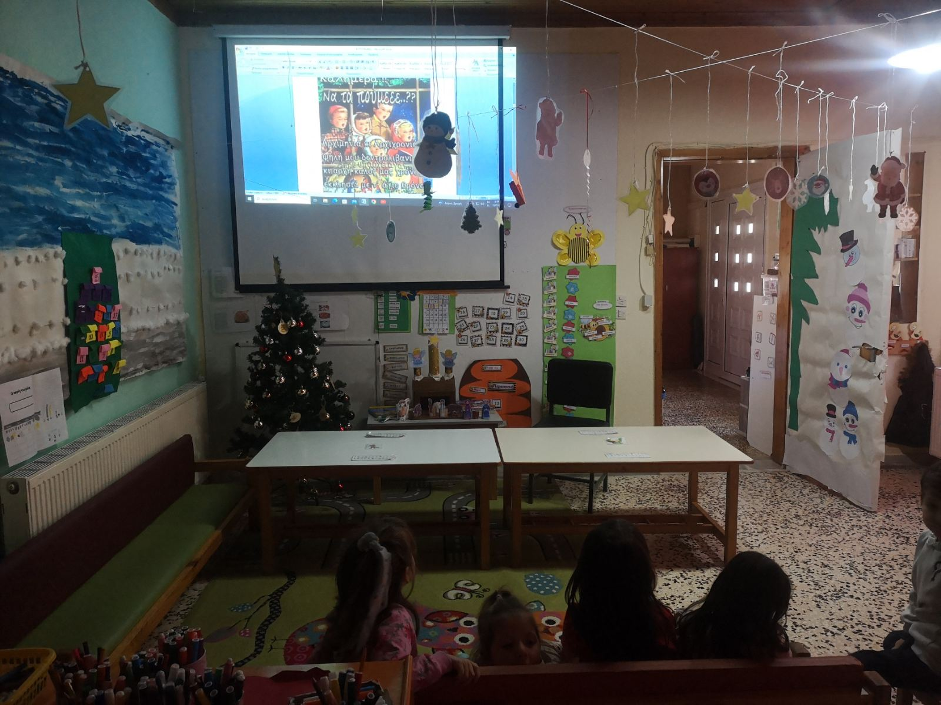

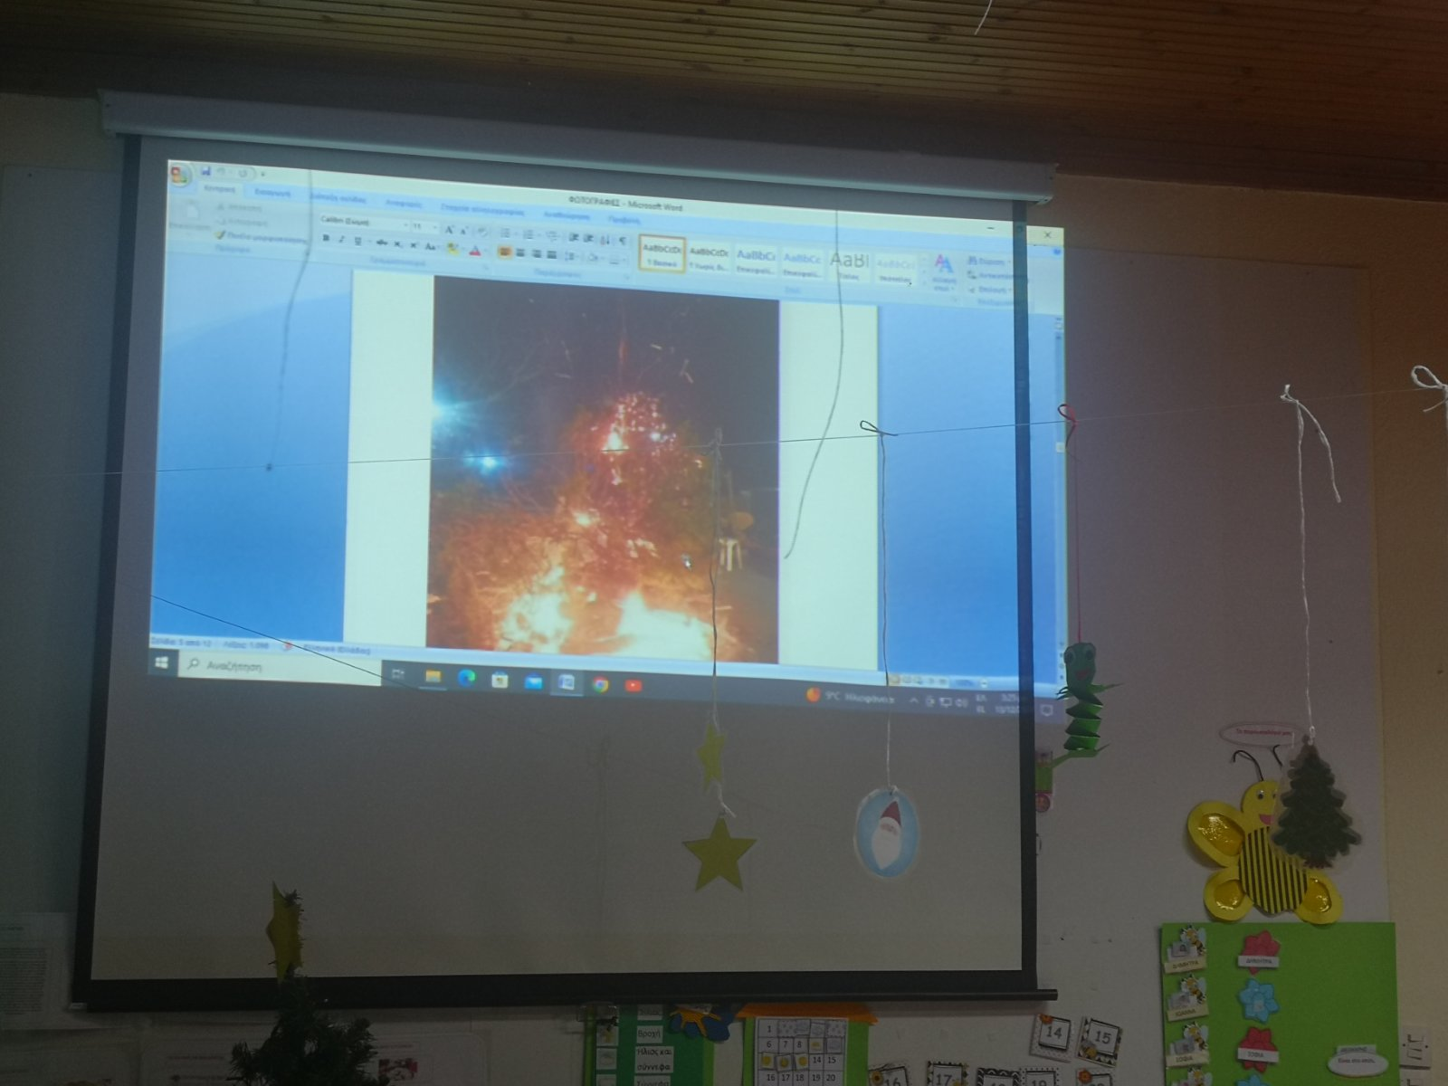

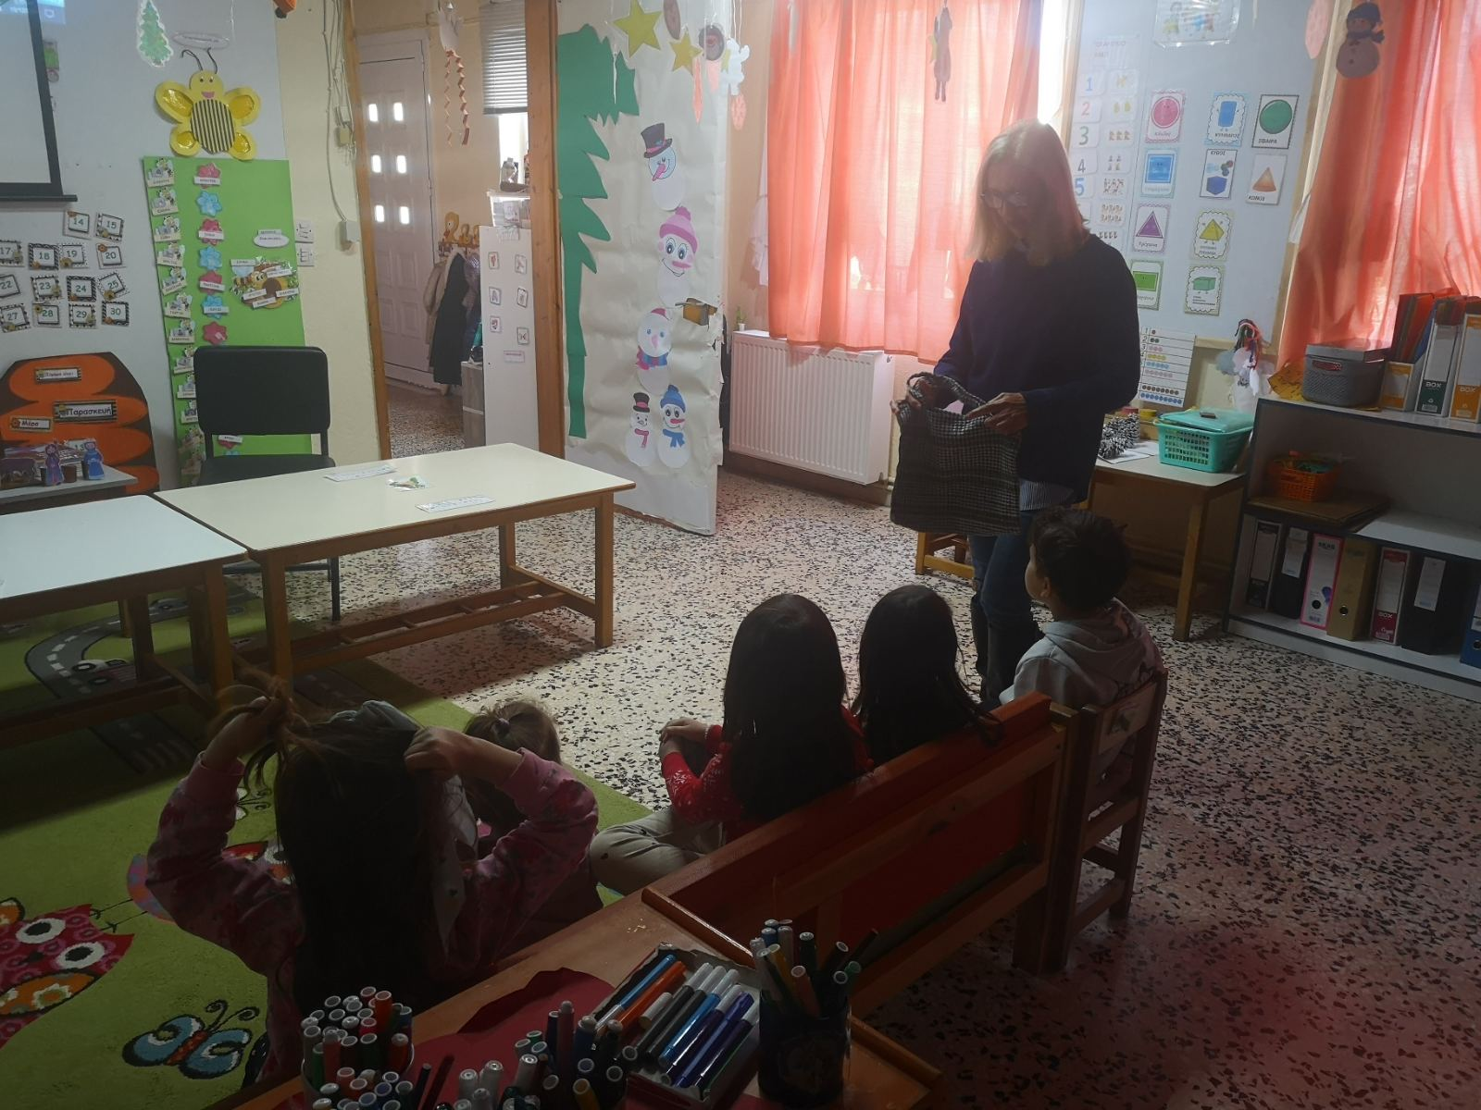

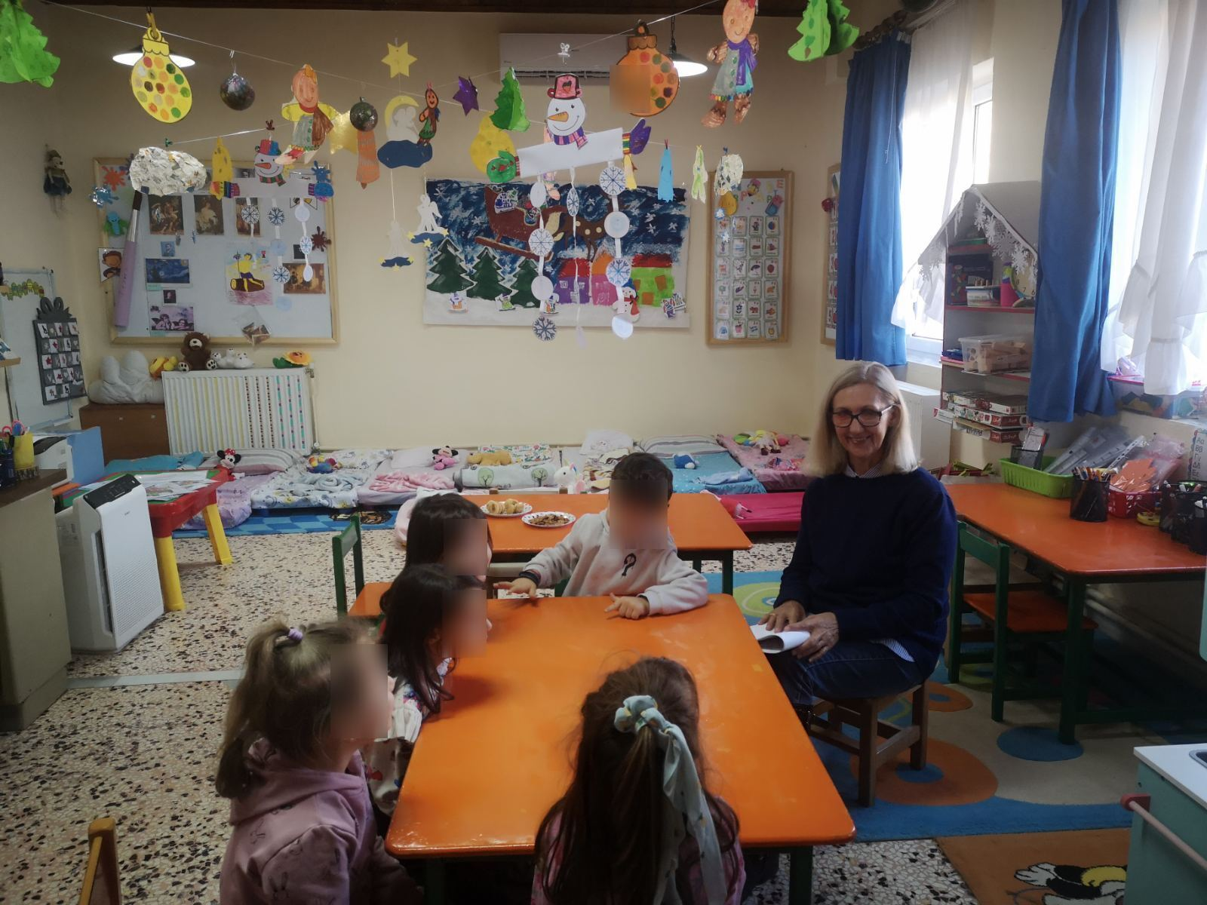

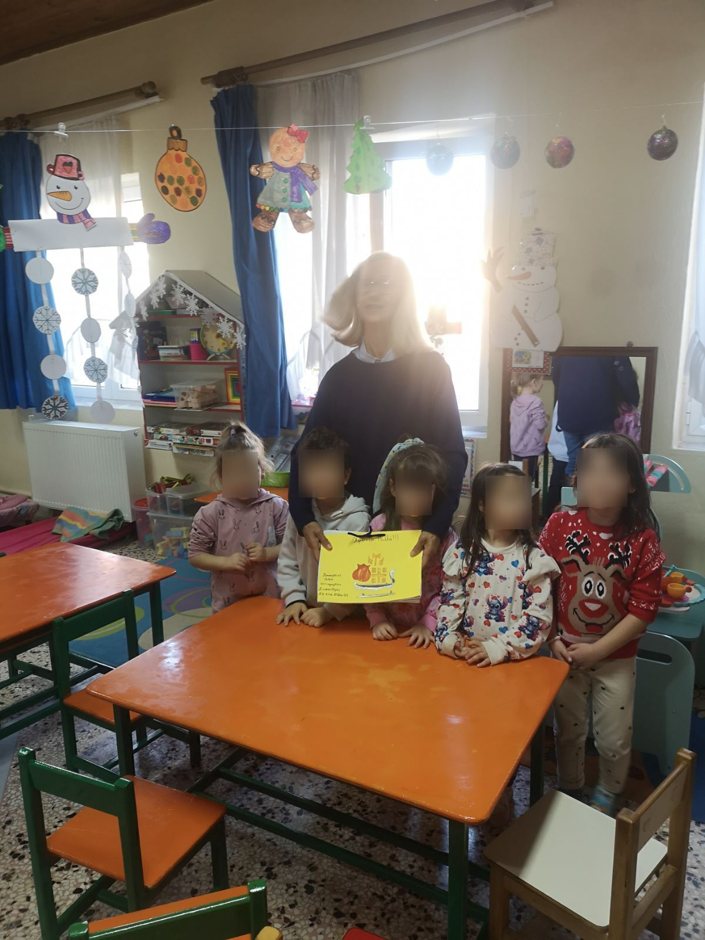

Τα παιδιά έψαλλαν τα κάλαντα και δώρισαν στην κα Δήμητρα το βιβλίο με τις ζωγραφιές τους!

Σας ευχαριστούμε πολύ για την ενημέρωση κα Δήμητρα!!!